Specialiųjų pirkimo sąlygų 2 priedas

AVALYNĖS NUTEISTIESIEMS/SUIMTIESIEMS TECHNINĖ SPECIFIKACIJA

Bendri reikalavimai nuteistųjų/suimtųjų avalynei (toliau – Avalynė)

- Avalynės ženklinimas turi atitikti Lietuvos Respublikos ūkio ministro 2008 m. kovo 31 d. įsakymu Nr. 4-129. patvirtintą „Medžiagų, naudojamų pagrindinėms vartotojams parduodamos avalynės sudedamosioms dalims gaminti, ženklinimo techninį reglamentą“.
- Avalynė poromis pakuojama į dėžutes (šlepetės dedamos į polietileninius maišus), kurie sudedami į dėžes.

Avalynės aprašymas ir preliminarus kiekis:

Eil.  Nr. | Pirkimo objekto pavadinimas | Aprašymas | Preliminarus kiekis *
1. | Vyriški laisvalaikio batai | Sportinio stiliaus tamsių spalvų (juodi arba tamsiai rudi, arba tamsiai mėlyni) laisvalaikio batai suvarstomais batraiščiais. Avalynės viršus - oda (natūrali arba dirbtinė), avalynės vidpadis ir vidinė medžiaga – tekstilinis audinys. Skirti rudens ir (ar) pavasario sezonams. Dydžiai: 41, 42, 43, 44, 45, 46. | 1000 porų
2. | Vyriški sportiniai batai | Sportinio stiliaus (laisvalaikio) batai. Viršus tekstilė (juodi arba tamsiai rudi, arba tamsiai mėlyni), suvarstomais batraiščiais. Vidpadis ir vidinė medžiaga – tekstilinis audinys. Dydžiai: 41, 42, 43, 44, 45, 46. | 2000 porų
3. | Moteriški laisvalaikio batai | Tamsių spalvų (juodi arba tamsiai mėlyni) laisvalaikio batai, suvarstomais batraiščiais. Avalynės viršus-natūrali lygi oda, avalynės vidpadis ir vidinė medžiaga – tekstilinis audinys. Skirti rudens ir (ar) žiemos sezonams. Dydžiai: 37, 38, 39, 40, 41, 42, 43 | 150 porų
4. | Moteriški sportiniai batai | Sportinio stiliaus (laisvalaikio) batai. Viršus tekstilė (pilki arba šviesiai rudi), suvarstomais batraiščiais. Vidpadis ir vidinė medžiaga – tekstilinis audinys. Skirti pavasario ir (ar) vasaros sezonams.  Dydžiai: 37, 38, 39, 40, 41, 42, 43 | 150 porų
5. | Vyriškos  šlepetės | Guminės, atviros, lygiu padu, tamsių spalvų (juodos arba tamsiai rudos, arba tamsiai mėlynos). Dydžiai: 41, 42, 43, 44, 45, 46.  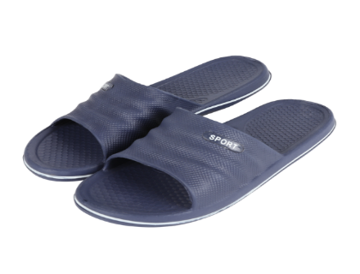  Pateikta nuotrauka yra orientacinio pobūdžio. | 2000 porų
6. | Moteriškos šlepetės | Guminės, atviros, lygiu padu, tamsių spalvų (juodos arba tamsiai mėlynos). Dydžiai: 37, 38, 39, 40, 41, 42, 43  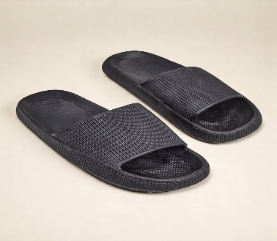  Pateikta nuotrauka yra orientacinio pobūdžio. | 150 porų
Jeigu techninėje specifikacijoje nurodytas konkretus modelis gali būti pateikiamas lygiavertis gaminys nurodytajam.

*Bus perkama pagal poreikį

______________________________

